# Respirador DQ3D NICA

# Factores relacionados con la presión

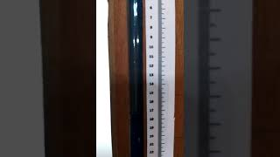29 05 2020

## Medición de presión

### Columna de agua

Método de referencia, sencillo de fabricar, pero

difícil de usar en ambiente hospitalario.

<https://youtu.be/ov6TxPRoqqE>

### BMP280

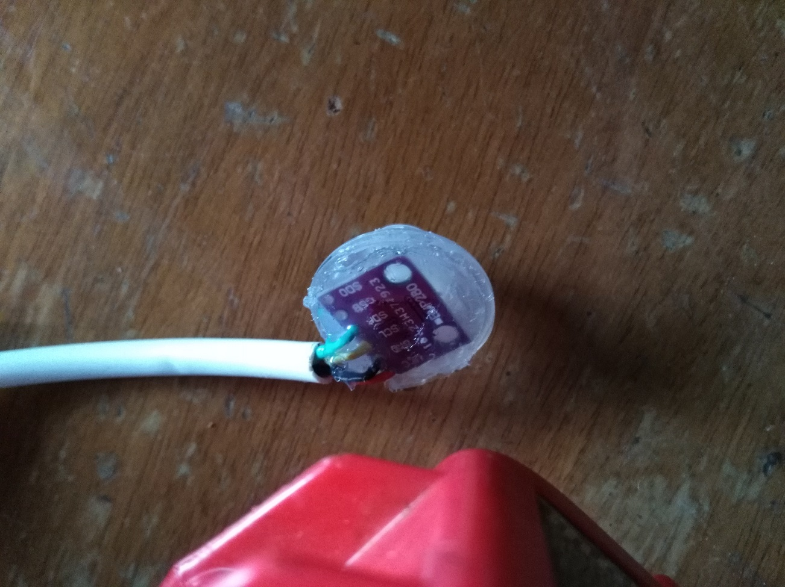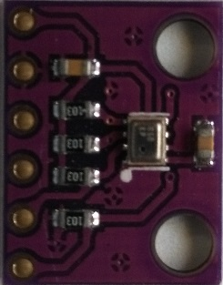Sensor pequeño y económico que mide presión y temperatura. Podrá ser reemplazado por BME 280 que también mide humedad.

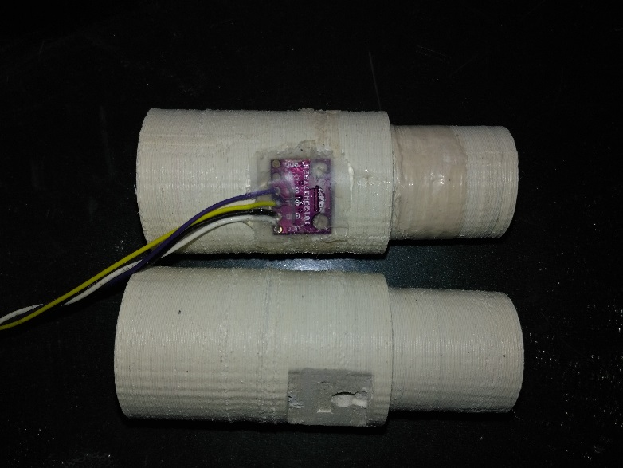Conectado vía I2C para poder utilizar varios sensores simultáneamente, sin ocupar mas pines del Arduino Nano.

### Graficas

Actualmente lee 10 datos y saca el promedio hacia la grafica

Mejora: Mide cada 100millis

## Manejo de Presión máxima

La válvula de seguridad por alta presión (con resorte) está ubicada al final de la manguera y únicamente evita presiones catastróficas 40-60 cmH2O. Se redujo presión con dos vueltas menos y teflón para fijar, a approx. 30cmH2O

Por ello se incluyó además una medida de los sensores en el firmware que suspende el funcionamiento de la maquina a presiones superiores a 30 cmH2O. (modificable)

A altas velocidades de CPM, el sistema AMBU genera mayores presiones, pero por razones mecánicas, el sistema se autoregula (salta pasos) cuando las presiones rebasan los 25 cmH2O.

## Manejo de Presión mínima

Se incluyó una medida de los sensores en el firmware que suspende el funcionamiento de la maquina a presiones inferiores a -5 cmH2O. (modificable)

## PEEP

El AMBU utilizado tiene una válvula de diafragma justo antes de la mascarilla que deja salir el aire espirado por un conjunto de orificios (directamente al ambiente!!).

Mejora: Se instaló una válvula PEEP impresa con un adaptador para el AMBU

